Apríl sa v Divadelnom ústave niesol v znamení nových publikácií.
V priebehu mesiaca vyšli dve nové publikácie.

|Bratislava, 18. mája 2021 | - Pomyselná knižnica Divadelného ústavu je bohatšia o dva nové knižné prírastky. V priebehu apríla 2021 totiž Divadelný ústav vydal výber zo súčasnej rakúskej drámy pod názvom Rakúska dráma, ako aj zborník príspevkov z kolokvia, ktoré sa týkalo česko-slovenských divadelných vzťahov – Česká a slovenská vzájomnosť v profesionálnom divadle a tanci od roku 1993. Uvedené publikácie sú dostupné v sieti slovenských kníhkupectiev, ako aj v IC Prospero na Jakubovom nám. 12.

Rakúska dráma

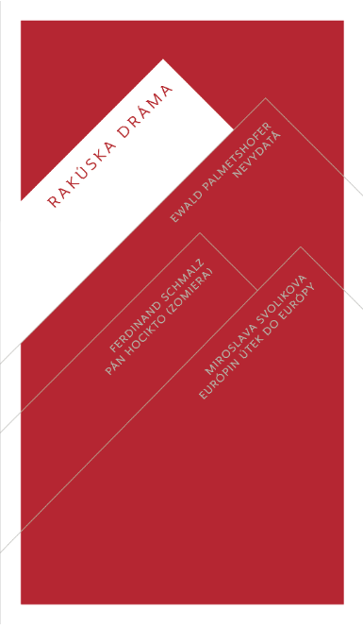Divadelný ústav vydal v edícii Nová dráma/New Drama výber zo súčasnej rakúskej drámy. Publikácia obsahuje hry Ewalda Palmetshofera, Ferdinanda Schmalza a Miroslavy Svolikovej.

Divadelné hry Ewalda Palmetshofera už diváci mali možnosť vidieť aj v slovenských divadlách, rodičia Miroslavy Svolikovej pochádzajú zo Slovenska a divadelná hra Ferdinanda Schmalza je inšpirovaná svetoznámou hrou Huga von Hofmannsthala Jedermann, ktorú poznáme aj v našom kultúrnom kontexte.

„Hrami Ewalda Palmetshofera, Ferdinanda Schmalza a Miroslavy Svolikovej sa začala nová éra v postmodernom, resp. postdramatickom divadle. Ich texty sú starostlivo vypracované umelecké artefakty, ktoré estetickým spôsobom narušujú normatívnosť a nevyhýbajú sa ani prekvapujúcim metaforám a slovným hrám.“
Hilde Haider-Pregler, autorka úvodnej štúdie

Viac informácií o publikácii Rakúska dráma.

---

Česká a slovenská vzájomnosť v profesionálnom divadle a tanci od roku 1993
Zborník príspevkov z kolokvia, ktoré sa konalo z iniciatívy Divadelného ústavu

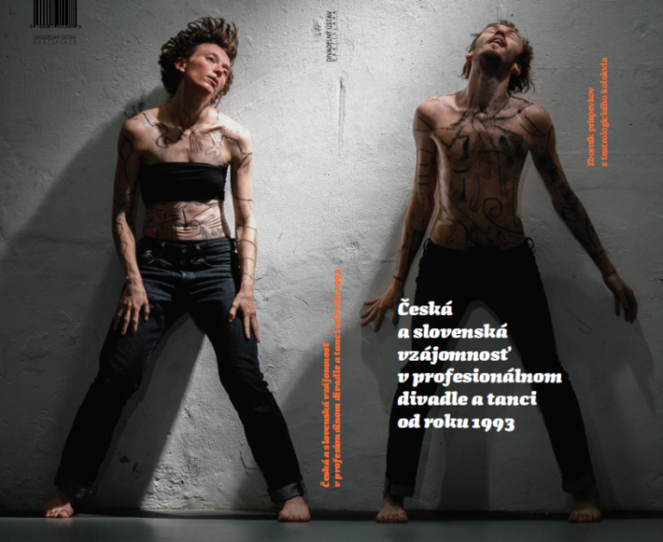
Štúdie: Katarína Kövesdi Cvečková, Monika Čertezni, Eva Gajdošová, Dagmar Inštitorisová, Jan Kerbr, Iva Mikulová, Karol Mišovic, Nora Nagyová, Tereza Zálešáková
Odborný garant kolokvia a zostavovateľ: Mgr. art. Karol Mišovic, PhD.
Lektori: Mgr. et Mgr. Kamila Černá, MgA. Marek Godovič, PhD., Mgr. Miloslav Juráni

Aká je umelecká spolupráca a nadväznosť po definitívnom rozdelení Československej republiky? Akým spôsobom sa udržiavajú vzájomné väzby a do akej miery nachádzajú dnes umelci uplatnenie v krajine, ktorá bola kedysi ich spoločnou vlasťou? Tieto a mnohé iné otázky boli nosnými témami druhého medzinárodného odborného kolokvia venovaného česko-slovenským divadelným vzťahom, ktoré bratislavský Divadelný ústav zorganizoval v rámci osláv storočnice vzniku prvej Československej republiky a nadviazal tak na rovnomennú konferenciu z roku 2016. Publikácia je rozčlenená do troch okruhov: Tanec a alternatívne divadlo, Činohra – slovenské divadlo a Činohra – české divadlo.

Zoznam štúdií:
Tanec a alternatívne divadlo | Eva Gajdošová – V AKO VACULÍK (pôvodná tvorba a progresívne tendencie v tvorbe Libora Vaculíka na scéne SND)
Tanec a alternatívne divadlo | Monika Čertezni – HYBAJ HO! (za slovenským tancom do Prahy)
Tanec a alternatívne divadlo | Katarína Kövesdi Cvečková – Tvorba Petry Tejnorovej na slovenskej scéne
Činohra – slovenské divadlo | Karol Mišovic – Česká realistická dráma na slovenských profesionálnych javiskách od roku 1993
Činohra – české divadlo | Jan Kerbr – Hvězdy slovenského divadla na českých jevištích (ve světle osobní zkušenosti i kritických ohlasů)
Činohra – české divadlo | Tereza Zálešáková – Od Draculy k Draculovi: cesta režiséra Jozefa Bednárika českým muzikálem
Činohra – české divadlo | Iva Mikulová – Slovenští tvůrci v Městském divadle Zlín
Činohra – české divadlo | Dagmar Inštitorisová – Scénografie Jozefa Cillera v Českej republike
Činohra – české divadlo | Nora Nagyová – Osobnosti slovenskej divadelnej scénografie a ich poetika a vplyv na českých divadelných scénach

Viac informácií o publikácii Česká a slovenská vzájomnosť v profesionálnom divadle a tanci od roku 1993.

V prípade ďalších doplňujúcich otázok je vám k dispozícii:
Mgr. Eva Fačková
PR Divadelného ústavu
Divadelný ústav, Jakubovo nám. 12, 813 57 Bratislava
Tel. +421 2 2048 7106
Mobil: +421 918 838 761
E-mail: eva.fackova@theatre.sk

